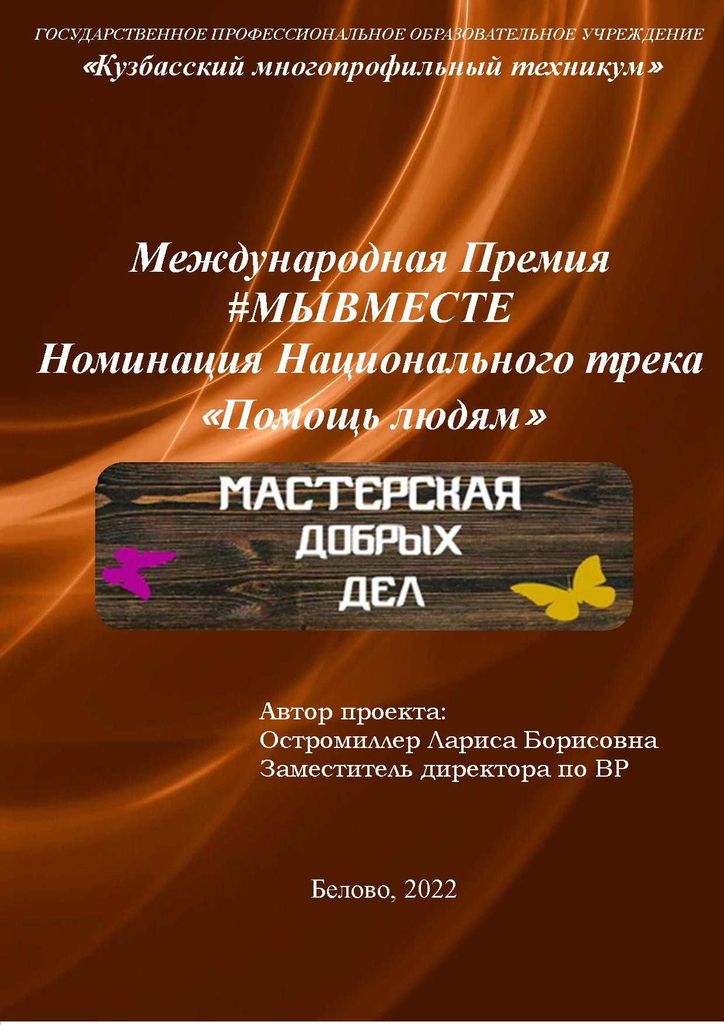

ВВЕДЕНИЕ
В современном мире постепенно увеличивается количество людей пожилого возраста и многие из нас, устав от проблем, становятся социально равнодушными и теряют чувство сострадания к ближнему.
Актуальность проекта заключается в том, что в сегодняшние дни существует недостаток в общении подрастающего поколения с пожилыми людьми. Возникает необходимость духовно-нравственного и гражданско-патриотического воспитания молодежи.
Приоритетное внимание в своем проекте уделяем работе с незащищенными слоями населения: тружениками тыла, ветеранами труда, дети войны, пожилыми людьми, находящиеся в трудной жизненной ситуации.
Социальный проект «Мастерская Добрых Дел» направлен на широкое включение обучающихся в ту атмосферу жизнедеятельности, где нуждаются в их помощи и моральной поддержке ветераны, одинокие и пожилые люди. Волонтёрское движение не только даёт им возможность оказать помощь пожилым людям, но и самим волонтёрам отрабатывать в это время свои навыки общения. Кроме этого, подростки вырабатывают в себе человеческие качества, такие как: сострадание, человеколюбие, терпение, снисходительность. Волонтёрское движение – это не только свет в окне для пожилых людей, но и добрый свет в глазах обучающихся, которые осознают необходимость своего участия в жизни старшего поколения.
Проект «Мастерская Добрых Дел» призван сплотить добровольцев из числа обучающихся Беловского городского округа для оказания помощи нуждающимся пожилым людям. Желание окружить пожилых людей заботой - стало поводом создания в ГПОУ КМТ волонтёрского отряда. Члены волонтерского отряда проводят акции, оказывают адресную помощь пожилым людям. В отряде определен круг действий, где ребята оказываю определённую помощь каждому нуждающемуся.
Говорят, что молодое поколение не отличается воспитанием и не приучено к труду, но это не так. Пока есть добрые и отзывчивые подростки можно быть уверенным в своем будущем!

Паспорт проекта
Руководитель проекта | Ф.И.О. руководителя проекта
Руководитель проекта | Остромиллер Лариса Борисовна
Руководитель проекта | Место работы, должность
Руководитель проекта | ГПОУ «Кузбасский многопрофильный техникум», заместитель директора по ВР
Руководитель проекта | Адрес электронной почты
Руководитель проекта | fi_la_ri@mail.ru
Руководитель проекта | Адреса социальных сетей
Руководитель проекта | https://vk.com/public156624410?w=wall-156624410_1451
Название проекта | Мастерская Добрых Дел
Аннотация проекта | Проект направлен на оказание периодической помощи ветеранам труда Беловского городского округа по скидыванию угля, уборке квартир и домов, всесезонной уборке придомовой территории, мелкому текущему ремонту жилья и проведению сезонных садово-огородных работ силами участников волонтерского отряда «Дорогою добра».
Стадия проекта | В процессе реализации
Проблема | В силу возраста и состояния здоровья пожилые люди, отдавшие не один десяток лет работе, не имеют физической возможности осуществлять уборку дома, придомовой территории, мелкий текущий ремонт и полноценно осуществлять сезонные сельскохозяйственные работы на придомовом участке своими силами. Члены волонтерского отряда способны обеспечить комфортные условия жизни ветеранам труда, добровольно и качественно оказывая им всестороннюю помощь.
География проекта | Беловский городской округ, Кемеровская область-Кузбасс
Сроки реализации проекта | 01.01.2021г. – 30.12.2022г.
Цель проекта | Создание условий для формирования правильных мировоззренческих установок у представителей молодого поколения через оказание конкретной социальной помощи членами волонтерского отряда по поддержанию чистоты и порядка в домах и на придомовых территориях ветеранам труда и ребенку войны.
Основные задачи проекта | 1. Формирование инициативной группы в волонтерском отряде для проведения организационных семинаров и семинаров по обмену опытом между участниками волонтерского отряда.  2. Организация мониторинга по выявлению конкретных потребностей целевой аудитории и составление плана-графика работ по уборке и мелкому ремонту не менее чем для 5 ветеранов труда в соответствии с результатами мониторинга.  3. Осуществление работ на подшефной территории в соответствии с графиком с привлечением не менее 30 человек волонтеров, анализ результатов данной деятельности и дальнейшая корректировка реализации проекта.
Целевая аудитория проекта | Ветераны труда ГПОУ КМТ и Беловского городского округа. Ребенок войны (Маняк К.К.)
Календарный план реализации проекта
наименование и описание мероприятия |  | сроки начала и окончания | ожидаемые итоги
1. Организационный семинар для волонтеров по реализации проекта |  | До 01.10.2021г | Будут сформированы 5 групп волонтеров по 3 человек, владеющие различными навыками по мелкому ремонту.
2. Организация круглого стола по обсуждению и выработке Плана работы на текущий год |  | 01.10.2021г  . | Разработан план-график оказания адресной помощи каждой волонтерской группой, закреплены подшефные ветераны труда
3. Организация акций по уборке придомовых территорий от листвы и мусора |  | октябрь Апрель, май | Своевременно и качественно проведенная уборка.
4. Расчистка придомовых территорий от снега |  | Ноябрь,  Декабрь. Январь, февраль, | Своевременно и качественно проведенная уборка.
5. Скидывания угля |  | Ноябрь,  март | Своевременно и качественно проведено скидывания угля в углярку
6. Проведение мелкого ремонта внутри дома |  | В течение года, по мере необходимости | Устранены мелкие неполадки бытовой техники, мебели, других элементов интерьера.
7. Проведение мелкого ремонта на придомовой территории |  | Апрель, май | Подготовлен необходимый инвентарь для проведения садово-огородных работ, отремонтированы (по мере необходимости) ограждение (забор), садовая мебель, калитки и т.д.
8. Проведение подготовительных садово-огородных работ |  | Май 2022г | Вскопана земля на придомовом участке, отремонтированы теплицы.
9. Партнеры проекта | - МБУ Центр молодежной политики и туризма г. Белово;  -Беловская городская организация общероссийской общественной организации «Всероссийское общество инвалидов»;  -Молодежное объединение «Беловский городской волонтерский штаб»;  -Серебряные волонтеры Беловского городского округа.
10. Результаты проекта | У 100% волонтеров, участвовавших в проекте, сформирована осознанная потребность оказания добровольной помощи незащищенным слоям населения, не менее 90% участников волонтерского отряда «Дорогою Добра» получили опыт коммуникации с лицами пожилого возраста, научились толерантно относиться к их возрастным особенностям, не менее 100% волонтеров освоили навыки работы по дому: поддержания чистоты в жилье и на придомовой территории, ремонта мебели и сельскохозяйственного инвентаря, проведения подготовительных садово-огородных работ. Не менее 80% участников проекта (волонтеров и их подопечных) изменили отношение к уборке и утилизации мусора с негативного на конструктивное, приобрели полезную привычку раздельного сбора мусора, а также транслировали приобретенный опыт через социальные сети. В процессе реализации проекта получили адресную помощь не менее 10 ветеранов труда старше 70 лет ГПОУ КМТ и ветераны БГО. Не менее 50% волонтеров готовы стать наставниками для волонтеров-новичков.
11. Методы оценки результатов | Систематический мониторинг деятельности участников проекта координатором проекта и членами инициативной группы: визуальная оценка результатов работы волонтеров, опрос ветеранов – подопечных, изучение мнения представителей администрации БГО. Самым важным показателем деятельности волонтеров отряда «Дорогою добра» является создание комфортных условий проживания минимум 10 ветеранам, что приведет к улучшению общего самочувствия пожилых людей и, как следствие, поможет им как можно дольше вести полноценную жизнь в домашнем окружении.
12. Дальнейшая реализация проекта | Расширение волонтерского движения приведет к более масштабному охвату нуждающихся в практической помощи и увеличению числа акций добрых дел для социально незащищенных слоев населения.

Бюджет проекта.
№  п/п | наименование статьи |  |  | единица - (чел., мес., шт. и т.п.) | кол-во | цена  (руб.) | Стоимость  (руб.)
Проведение семинаров и круглых столов
1 | бумага для документации и буклетов |  |  | Шт | 3 | 350 | 1050
Инвентарь и расходные материалы для уборки дома и придомовой территории:
1 | грабли | Шт |  |  | 5 | 390 | 1950
2 | перчатки х/б | 5пар×30 чел.× |  |  | 150 | 25 | 3750
3 | пакеты для мусора 120 л | Шт |  |  | 20 | 210 | 4200
4 | носилки хозяйственные | Шт |  |  | 5 | 1199 | 5995
5 | тачка садовая: | Шт |  |  | 1 | 2800 | 2800
6 | уборка снега: лопата снеговая | Шт |  |  | 5 | 548 | 2740
7 | лопата совковая: | Шт |  |  | 5 | 360 | 1800
8 | уборка жилых помещений: ведро: | Шт |  |  | 5 | 210 | 1050
9 | салфетки хозяйственные: | 1уп.×30чел |  |  | 30 | 24,9 | 747
10 | набор для мытья пола | Шт |  |  | 10 | 499 | 4990
11 | перчатки латексные тонкие: | 3 пары×30чел |  |  | 90 | 30,8 | 2772
Инструменты для проведения мелкого ремонта требует наличия:
1 | молоток |  | Шт |  | 3 | 249 | 747
2 | ножовка |  | Шт |  | 2 | 410 | 820
3 | набор ручного инструмента |  | Шт |  | 1 | 2390 | 2390
4 | Стремянка |  | Шт |  | 1 | 1520 | 1520
Садовый инвентарь для работы на приусадебном участке:
1 | лопата штыковая: | Шт |  |  | 5 | 210,6 | 1053
2 | секатор | Шт |  |  | 2 | 250 | 500
3 | вилы | Шт |  |  | 3 | 403 | 1209
4 | перчатки латексные плотные | Шт |  |  | 10 | 65 | 650
5 | очки защитные | Шт |  |  | 10 | 68 | 680
ИТОГО |  |  |  |  |  | 43413 руб.

Примечание: успешная реализация проекта предполагает продолжение данной работы на постоянной основе с вовлечением новых волонтеров и привлечением благотворительных средств на финансирование проекта

